TUGAS 5 SPK FAHP

Nama : Afifrendra Rifqi Nugraha

NIM : 123190012

Kelas : Prak. SCPK - E

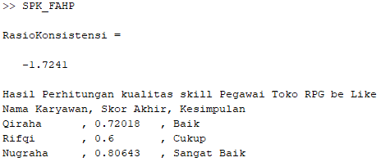

Toko RPG be Like ingin mengetahui kualitas skill para pegawainya berdasarkan status Intelijen, Disiplin, dan Strength, dengan data sebagai berikut :

|  |  |  |  |
| --- | --- | --- | --- |
| **Nama Pegawai** | **Intelijen** | **Disiplin** | **Strength** |
| Qiraha | 80 | 65 | 50 |
| Rifqi | 60 | 60 | 60 |
| Nugraha | 70 | 90 | 75 |

Dengan batas maksimal masing-masing status adalah 100. Kemudian terdapat 3 kriteria yang digunakan yaitu Intelijen, Disiplin, dan Strength. Berikut datanya :

|  |  |  |  |
| --- | --- | --- | --- |
| **Kriteria** | **Intelijen** | **Disiplin** | **Strength** |
| Intelijen | 1 | 2 | 2 |
| Disiplin | 0.5 | 1 | 4 |
| Strength | 0.5 | 0.25 | 1 |

Kemudian untung rentang tiap kriteria adalah:

|  |  |
| --- | --- |
| Range | Keterangan |
| < 0.6 | Kurang |
| 0.6 – 0.69 | Cukup |
| 0.7 – 0.79 | Baik |
| >= 0.8 | Sangat Baik |